Камеры сборные одностороннего обслуживания КСО

Среди шкафов КРУ отдельно выделяют камеры КСО.
Камеры сборные одностороннего обслуживания КСО, сегодня применяются в распределительных установках любой сложности.
Основное отличие камер КСО от КРУ: - открытое их исполнении: сборные шины проложены открыто сверху камеры.
В типовых камерах КСО аппаратуру устанавливают только стационарно.
Как правило, шкафы КСО имеют более простую конфигурацию, а в типовом наборе шкафов значительное количество модулей с выключателями нагрузки и предохранителями.
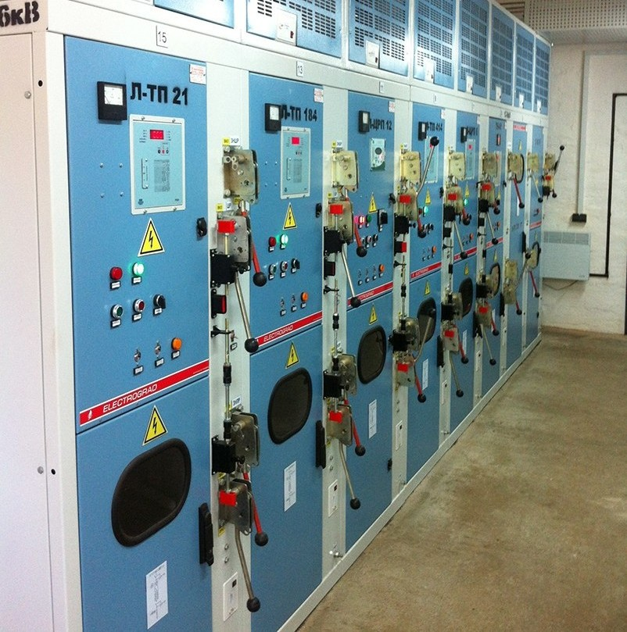
Камеры сборные одностороннего обслуживания
Камеры КСО применяются в системах городского электроснабжения, в распределительных сетях сельского назначения, для временного электроснабжения строительных площадок, а также для установки на подстанциях с простыми схемами главных соединений и малыми токами КЗ (до 20 кА). Одностороннее обслуживание позволяет ставить КСО непосредственно к стене или задними стенками друг к другу, что позволяет экономить место (важно в условиях высокой плотности городской застройки).
Производством КСО занимается большое количество электротехнических предприятий.
Камера КСО-298-25-600ТСН УХЛ3:
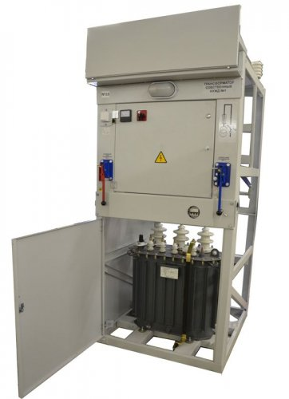
В настоящее время выпускаются 3 серии шкафов (№ серии – 1-я цифра после КСО) в различных модификациях. Для обозначения серий применяются также буквенные обозначения торговых марок: «Ива», «Кедр», «Онега» и др. При этом номер серии следует рассматривать как обозначение торговой марки, так как он не отражает какие-либо технические особенности конкретной модели. Одной из самых распространенных считается КСО серии 298. Это РУ имеет напряжение от 6 до 10 кВ, основная его функция – прием распределение электроэнергии посредством дугогасительного реактора. Кроме того, КСО 10 кВ могут снабжаться распределительные устройства таких серий как 398, 399, 200, 202, 204, 205 и т.д.
Камеры одностороннего обслуживания чаще всего устанавливают в частично или полностью закрытые металлические ящики. Отрасли, в которых применяют эти односторонние распределительные устройства, следующие: - нефтяная промышленность (нефтегазоперерабатывающие станции, буровые установки, нефтепроводы); - электрические трансформаторные подстанции, городские сети (различные электроустановки) – в крупных городах, например КСО используют для освещения метрополитенов; - сельское хозяйство; - железнодорожный и водный транспорт.
Низковольтные КСО имеют панели серые, маркируемые ЩО-70-1, ЩО-70-2, ЩО-70-3. Щиты предназначены для защиты линий электропередач от перегрузок. Камеры, оборудованные такими устройствами, таким образом, предохраняются от короткого замыкания. Панели серые имеют такие свойства благодаря своей металлической конструкции, которая по краям имеет шины с электродинамической стойкостью к различного рода перегрузкам, возникающим в сети. Стандартная комплектация камер одностороннего обслуживания: - масляные и вакуумные выключатели, - разъединители, - ручные выключатели нагрузки, - заземляющие устройства, - предохранители, - ограничители напряжения. По желанию заказчика заводскую комплектацию камер можно дополнить. Однако все будет зависеть от схем вспомогательных цепей и соединений.
Блочные трансформаторные подстанции, оборудованные камерами одностороннего обслуживания, отличаются высокой степенью эффективности в работе и надежностью в эксплуатации. Камеры КСО разработаны как раз для таких распределительных устройств, где достаточно с частой сменой коммутационных операций. Камеры идеально справляются с такими нагрузками, обеспечивая трансформаторным подстанциям и другим распределительным устройствам бесперебойную работу. Конструкция сборных камер КСО устроена таким образом, чтобы исключить одновременное совершение двух операций. Таким образом, повышается безопасность всего распределительного устройства в целом, каким бы сложным оно ни было. Одной из новейших разработок является модель КСО-1-БЭМН «Белэлектромонтажналадка». Новая разработка позволит увеличить межремонтный период распределительных сетей за счет большей механической и коммутационной износостойкости, а также снизить их повреждаемость. Камеры КСО-1-БЭМН могут устанавливаться в сетях 6 (10) кВ с изолированной, заземленной через дугогасительный реактор или резистор нейтралью.
Главной особенностью данной конструкции является применение вакуумных выключателей нагрузки с автоматическим моторным приводом. Это позволяет, в сочетании с устройствами телемеханики, дистанционно в автоматическом режиме выполнять переключения и локализовать повреждения. Применение вышеуказанных камер позволяет уменьшить перерывы в электроснабжении и снизить связанный с этим ущерб.
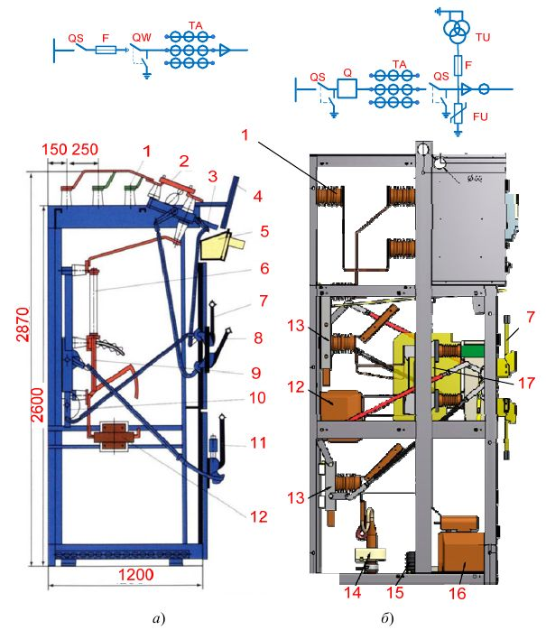
Конструкция шкафов КСО: а – шкаф модуля КСО с выключателем нагрузки и предохранителем; б – модуль КСО 2-10: 1 – сборные шины; 2 – разъединитель; 3 и 10 – заземляющий нож; 4 – сетчатое ограждение ячейки; 5 – светильник; 6 – предохранитель; 7 – рукоятка привода заземляющих ножей; 8 – рукоятка привода разъединителя; 9 – выключатель нагрузки; 11 – рукоятка привода выключателя нагрузки; 12 – трансформатор тока; 13 – разъединитель; 14 – трансформатор тока нулевой последовательности; 15 – ОПН; 16 – трансформатор напряжения; 17 – выключатель
Камеры КСО имеют таблички, содержащие, в соответствии с требованиями ГОСТ 18620 и ТУ, следующие данные:
• товарный знак,
• наименование изделия,
• условное обозначение (индекс) изделия,
• номер изделия,
• дата (месяц и год) изготовления,
• номинальное напряжение,
• номинальный ток главных цепей камеры,
• номинальный коэффициент трансформации трансформаторов тока,
• порядковый номер камеры в РУ,
• обозначение технических условий,
• масса изделия.
Табличка КСО установлена на фасаде камеры КСО с левой стороны.
Общие указания по эксплуатации
При эксплуатации камер КСО необходимо соблюдать следующие требования: в помещении, где установлены камеры КСО, не должны попадать животные, птицы, пресмыкающиеся; необходимо следить за состоянием крыши, чтобы исключить попадание воды в помещение распределительного устройства. Порядок работы устанавливается обслуживающим персоналом на месте установки камер в зависимости от специфики данного распределительного устройства и местных условий. При этом необходимо соблюдать требования данной инструкции по монтажу и эксплуатации камер КСО и требований инструкций по монтажу и эксплуатации на комплектующую аппаратуру.
Эксплуатация камер должна производиться в соответствии с «Правилами технической эксплуатации электроустановок потребителей и правилами техники безопасности при эксплуатации электроустановок потребителей». «Правилами техники безопасности при эксплуатации электроустановок», «Правилами устройств электроустановок». Монтаж должен производиться с соблюдением правил техники безопасности.
К обслуживанию камер КСО допускается персонал, прошедший специальную подготовку по техническому использованию и обслуживанию электротехнических изделий высокого напряжения. Персонал, обслуживающий камеры КСО, должен быть ознакомлен с техническим описанием и инструкцией по эксплуатации камер КСО, а также ознакомлен с техническими описаниями и инструкциями по эксплуатации на аппараты, встроенные в камеры КСО, знать устройство и принцип работы камер КСО, а также комплектующей аппаратуры, встроенной в камеры.
Техническое обслуживание
Для поддержания работоспособности камер КСО необходимо производить периодические осмотры установленного в них электрооборудования.
При осмотре распредустройства из камер КСО особое внимание должно быть обращено на:
1. Состояние помещения в части исправности дверей, замков, отопления и вентиляции. 2. Состояние сети освещения и заземления. 3. Наличие средств безопасности. 4. Состояние изоляции комплектующих изделий и изоляционных деталей камер КСО (запыленность, состояние армировки, отсутствие видимых дефектов). 5. Уровень масла в аппаратах и отсутствие течи. 6. Наличие смазки на трущихся частях механизмов, подшипниках, кинематических связей выключателей с приводами и периодически их смазывать. 7. Состояние приводов, контакторов, механизмов блокировки. 8. Состояние разъединяющих контактов главных цепей и вспомогательных цепей. 9. Отсутствие разрядов и коронирования.
Техническое обслуживание аппаратов, установленных в камерах КСО, производится в соответствии с инструкциями по эксплуатации каждого аппарата. Межремонтный период должен составлять не более пяти лет.
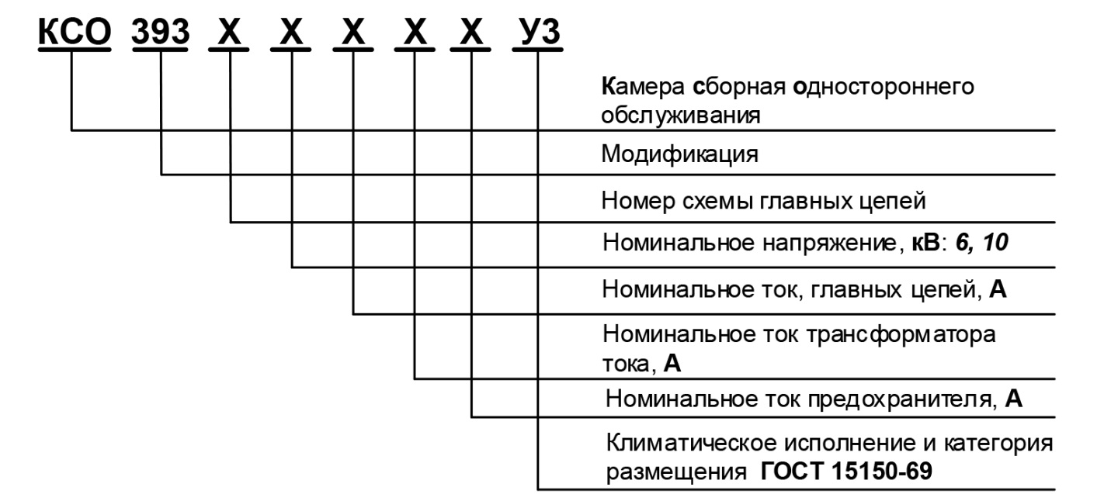

Задание.
Составить опорный конспект (лекционная тетрадь).
По курсовой работе: Сдать для проверки – введение. 1 и 2 вопросы 1-ой главы.

